**Inleiding**  
Het gebruik van ‘standaard glas’ in de bouw en bij constructies heeft een aantal negatieve effecten op de natuur en omgeving. De effecten zijn dusdanig schadelijk dat er een beter alternatief moet komen, dat voor meer natuurinclusiviteit zorgt.

**Natuur en glas: Vogelbotsingen**

Het aantal fatale ongevallen waarbij vogels tegen ramen vliegen loopt in de miljoenen (zie figuur 1). Dit is dan ook een mondiaal probleem. Dit probleem heeft betrekking op emigrerende vogels. Dit zijn zowel vogels die overzees vliegen, als de lokale vogels die van het noordelijke naar het zuidelijke stadsdeel trekken (zie figuur 2 en 3)

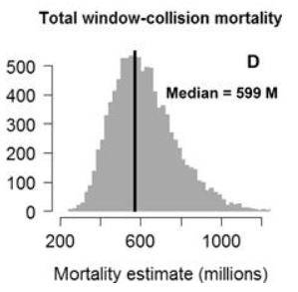

**Figuur 1** Het aantal vogelbotsingen per jaar alleen al in de Verenigde Staten.  
Bron: <https://nycaudubon.org/our-work/conservation/project-safe-flight>)

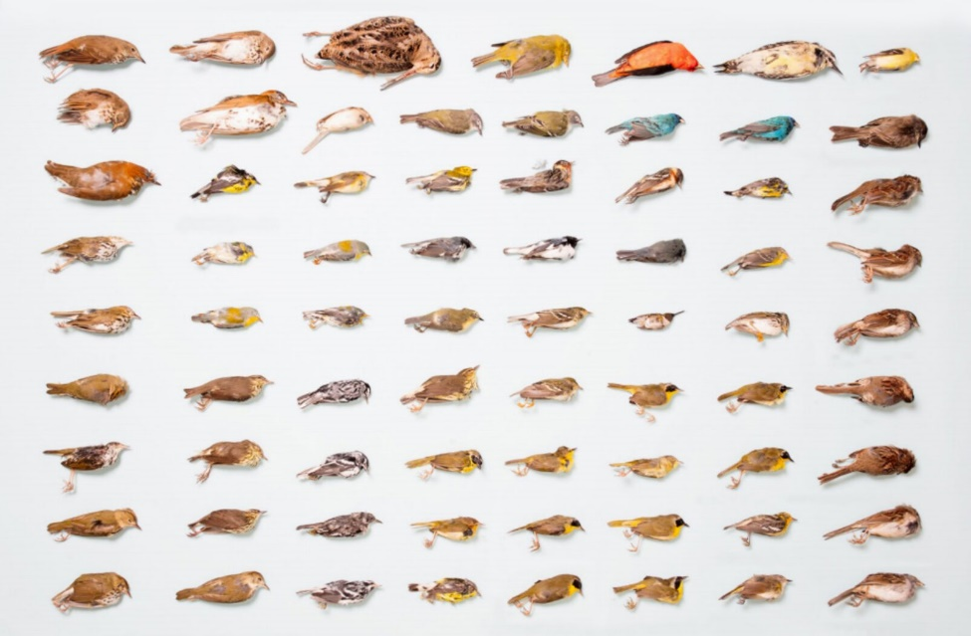

**Figuur 2** Een fractie van de gevonden kadavers van trekvogels tijdens het onderzoek.  
Bron: <https://nycaudubon.org/our-work/conservation/project-safe-flight>)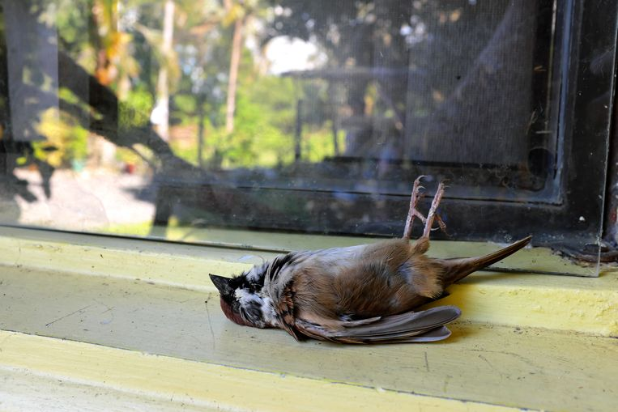  
**Figuur 3** Een lokale huismus die is omgekomen door een raambotsing.  
Bron: [https://www.trouw.nl/duurzaamheid-natuur/](https://www.trouw.nl/duurzaamheid-natuur/boing-hoe-voorkom-je-dat-vogels-zich-te-pletter-vliegen-tegen-je-raam~b07d9a6f/))

De reden dat vogels tegen glas vliegen heeft te maken met de eigenschappen van het glas, namelijk de reflectie, die overstaande bossen en luchten vertoond waar een vogel naar toe wilt vliegen. Transparantie, dat voor vogels lastig is in te schatten, waardoor vogels naar een achterliggend voorwerp toe willen vliegen, en het zwarte-gaten-effect, het effect dat ontstaat onder een bepaalde lichtinvalshoek waardoor het lijkt op een donkere ruimte waar vogels geneigd zijn naar toe te vliegen voor voedsel en nestgelegenheden.

De cijfers van het aantal sterfgevallen, die uit verscheidene onderzoeken naar voren komen, zullen in realiteit vaak hoger uitvallen. Het bepalen van het aantal sterfgevallen is namelijk erg lastig aangezien veel vogelkadavers van allerlei soorten zoals de huismus, ekster, kraai, duif, etc. worden genuttigd door roofdieren of verdwijnen door het biologisch afbraakproces.

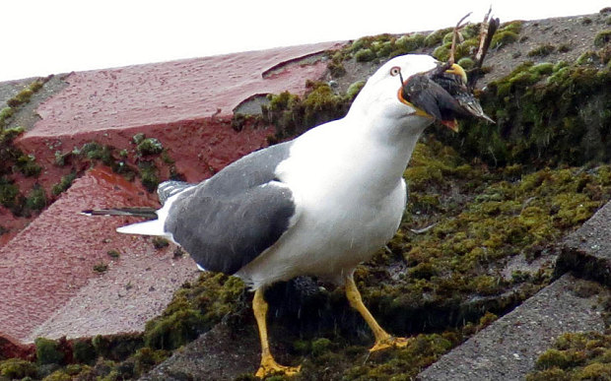  
(**Figuur 4** Een voorbeeld waarin een vogel het kadaver van een andere vogel eet.  
Bron: <https://fullhdwall.com/seagull-bird-picture.html>)

**Natuur en glas: Het ecosysteem**

Het hoge aantal sterfgevallen van vogels door botsingen tegen ramen, verstoort de balans in een ecosysteem in een dichtbebouwd gebied.  
  
Vogels zijn van grote ecologische waarde. Ze spelen een rol bij de bestrijding van insecten en knaagdieren. Op het moment dat de vogelpopulatie afneemt, neemt het aantal insecten en knaagdieren toe.

De disbalans in het dierenrijk, die ontstaat door afname van de vogelpopulatie, is ook terug te zien in het plantenrijk. Vogels zijn voor een groot deel verantwoordelijk voor de verspreiding van zaden en de bestuiving van planten. Stuifmeelkorrels komen vast te zitten tussen de veren van vogels en worden zo van plek naar plek meegenomen (zie figuur 4). De afname van vogels in een gebied resulteert daardoor uiteindelijk in een afname van diversiteit aan planten.   
  
Ongeveer 5% van de planten die mensen wereldwijd gebruiken voor voedsel of medicijnen wordt bestoven door vogels. Zo worden veel bloemsoorten zoals klaprozen en zonnebloemen, waaruit wij weer belangrijke stoffen halen, door vogels bestoven. Als die vogels verdwijnen, verdwijnen met hen de planten waarvan wij deels afhankelijk zijn   
(bron: [https://www.vogelbescherming.nl/actueel/bericht/](https://www.vogelbescherming.nl/actueel/bericht/7-redenen-waarom-wij-vogels-nodig-hebben%23:~:text=Vooral%20van%20bloemen%20die%20geen,waarvan%20wij%20deels%20afhankelijk%20zijn)).

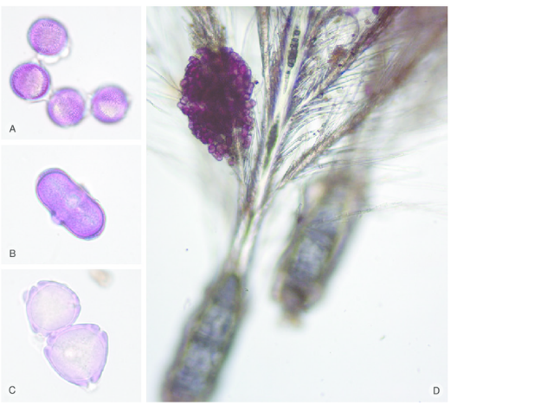  
**Figuur 5** Pollen die vastzitten tussen de veren van een vogel.  
Bron: [https://www.researchgate.net/figure/Pollen](https://www.researchgate.net/figure/Pollen-grains-of-A-Brassica-sp-63-B-Ferula-communis-equatorial-view-63-C_fig3_232675739)

Gebouwen zoals The Valley, waar beplanting een onderdeel van het ontwerp is, kampen met problemen door het benoemde disbalans. De verzwakte planten kunnen maar moeizaam weerstand opbouwen, als gevolg van vermindering van de biodiversiteit.   
(bron: [https://www.wur.nl/Biodiversiteit-longread.htm](https://www.wur.nl/nl/show-longread/Biodiversiteit-longread.htm)).

**Mensen en glas: UV-straling**

Het gebruik van standaard glas in de bouw en in constructies heeft niet alleen nadelen voor planten en dieren, maar ook voor mensen.  
  
Eén van die nadelen voor mensen is het feit dat standaardglas UV-straling doorlaat. Uit vele onderzoeken blijkt dat de UV-straling op lange termijn schadelijk is voor de huid van mensen, omdat standaardglas deze eigenschap heeft kunnen mensen langdurig blootgesteld worden aan deze straling (zie figuur 6). Het uiteindelijke effect van deze blootstelling is de versnelling van het verouderingsproces van de huid en in sommige gevallen zelfs huidkanker.  
bron: <https://www.2020mag.com/ce/the-pane-of-indoor-uv-F6903>

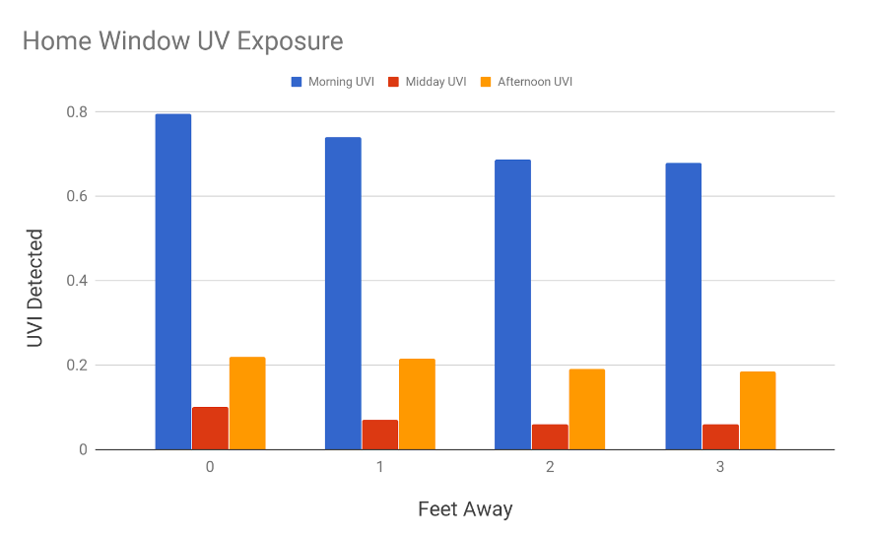  
**Figuur 6** De hoeveelheid Uv-straling die op een dag wordt doorgelaten.  
Bron: <https://www.wearshade.com/articles/uv-radiation-through-windows>)

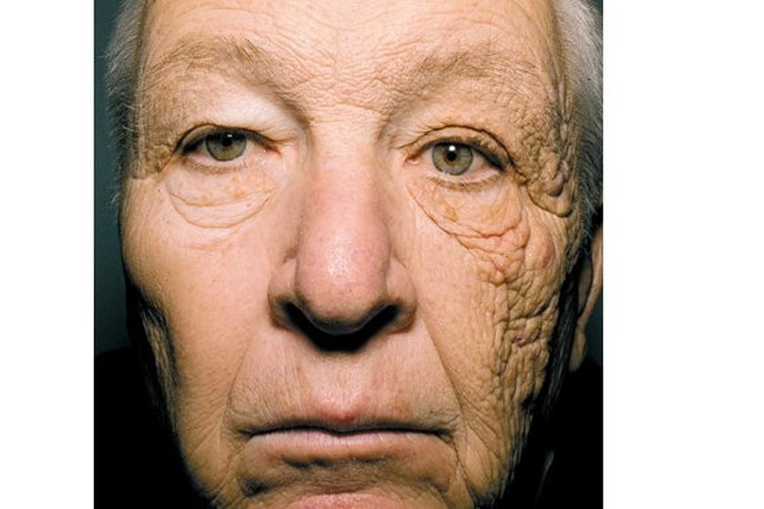  
**Figuur 7** Eén van de vele voorbeelden van   
langdurige blootstelling aan UV-straling.  
Bron: <https://www.gva.be/cnt/aid1184775>)

**Het alternatief**Er zijn een aantal alternatieven voor standaardglas, helaas zijn de meeste alternatieven zeer onpraktisch of slechts de oplossing voor één van de problemen. Er is maar één alternatief dat zowel praktisch is in gebruik, als de oplossing voor alle eerdergenoemde problemen, namelijk, UV-glas.

Dat heeft te maken met de manier waarop UV-glas is samengesteld. Er wordt gebruik gemaakt van een speciaal aangebrachte folie die is voorzien van een laag metaaldeeltjes met zon- en warmte werende eigenschappen (zie figuur 7). Vogels hebben het vermogen om UV-straling te zien en zullen dus niet afgaan op de weerkaatsende UV-straling, daarom zal het aantal fatale botsingen sterk afnemen.

Doordat de schadelijke UV-straling niet doordringt wordt voorkomen dat mensen op de lange termijn binnenshuis schade aan de huid oplopen.

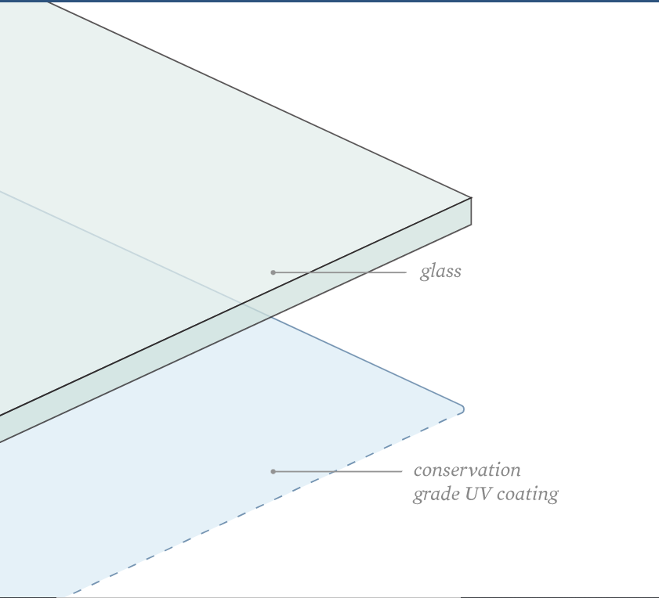

**Figuur 8** Schematische weergave van UV-glas.  
Bron: <https://tru-vue.com/products/>)

**Extra voordelen**

Daarnaast kan de weerkaatsende UV-straling worden opgevangen door planten in de omgeving, wat in de meeste gevallen een positief effect heeft. De kwaliteit van de planten neemt sterk toe. Let op, te veel UV-straling beïnvloedt fotosynthese negatief, waardoor de planten kunnen afsterven.

Het tweede voordeel is dat je de weerkaatste UV-straling op kunt vangen met zonnepanelen.

**Het enige nadeel**Jammer genoeg is er toch één nadeel aan UV-glas: het prijskaartje. In vergelijking met standaard glas ligt de prijs van UV-glas hoger, maar in verhouding met de voordelen, is dat het zeker waard.

De prijzen van standaard glas kunnen behoorlijk verschillen en hangen voor een belangrijk deel af van het soort glas dat je kiest. Globaal genomen zullen de kosten voor standaard glas liggen tussen de 65 euro en 150 euro per m². De kosten van UV-glas liggen iets hoger aangezien de prijs bestaat uit de kosten van het standaard glas en de kosten van de folie die er nog bij komt. Globaal genomen ligt de prijs van UV-glas rond de 100 euro en 180 euro per m².

(Deze constatering is gebaseerd op prijzen voor de 'gewone' consument, mogelijk wijken de prijzen voor grootinkoop sterk af.)

**Opmerking**De lichtinval van buiten naar binnen wordt door UV-glas niet belemmerd, het weerkaatst alleen UV-straling.

**Conclusie:**Het gebruik van UV-glas in de bouw en bij constructies heeft veel positieve effecten op de natuur en omgeving, zo zal het de vogelpopulatie kunnen beschermen en daarmee is het tegelijk een bescherming voor biodiversiteit, gezien de invloed die de vogelstand heeft op plantengroei, knaagdieren- en insectenpopulatie. Ook beschermt UV-glas de menselijke huid.

De effecten van UV-glas beïnvloeden het leven van de mens zodanig positief, dat het gebruik van UV-glas de voorkeur moet krijgen boven standaardglas. Wellicht moet de overheid hier inspringen, op dezelfde wijze als zij doen met het stimuleren van de aanschaf van elektrische auto’s en zonnepanelen. Een passend ontmoedigingsbeleid bij nieuwbouw en renovatie tegenover standaard glas is hier op zijn plaats.